O – omladinske knjige
(7. i 8. razred)

Napomena:
- učenici imaju besplatan upis u Knjižnice grada Zagreba

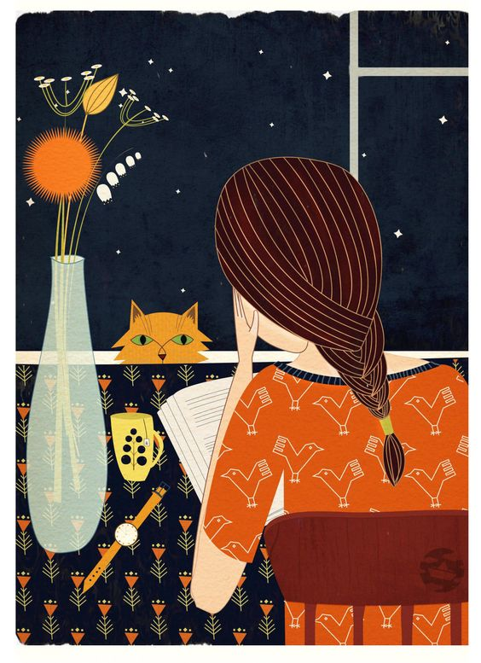

Nena Lončar: Bio sam pas i opet sam

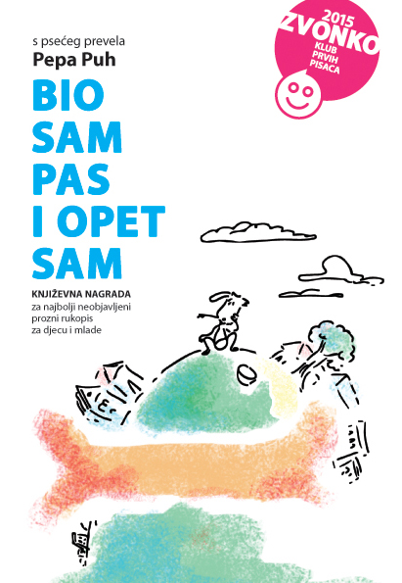

Riječ je o istodobno tužnoj, duhovitoj, na mahove grotesknoj, ali i potresnoj priči o psu Van Dogu ispričanoj iz njegove, pseće perspektive.

Gemma Malley: Deklaracija

Život na Majuru uređen je pravilima koja morate poštivati kako biste se iskupili za kršenje najvećeg pravila. Anni je posve jasno da za svoje mjesto na Majuru mora biti itekako zahvalna jer su njezini roditelji bili vrlo neodgovorni kad su odlučili imati dijete…

Melita Rundek: Hrvač

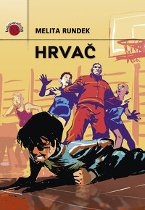

"Hrvanje je način života. Hrvač ili jesi ili nisi", kaže Filip u ovom romanu. Kako se to on hrvao sa svime što mu je život donio - sa školom, bolešću, ljubavlju - i tko je na kraju pobijedio, saznat ćete u ovoj toploj i dirljivoj priči.

Caleb Krisp: Samo ne Ivy Pocket

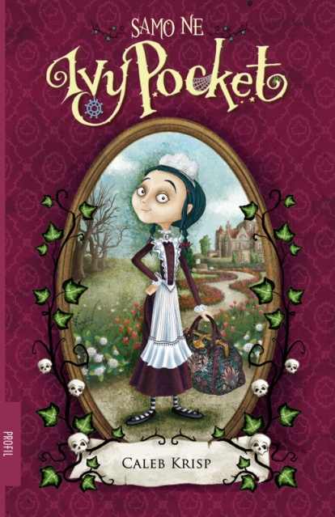

Ivy Pocket je dvanaestogodišnja pratilja starije gospođe na putovanju, no zbog svojih neobičnih metoda pomaganja, ostavljena je u Parizu. Ivy se brzo snašla. Druga ju je gospođa zaposlila da odnese, ni manje ni više, jednu dragocjenu ogrlicu u Englesku… Krenite u pustolovinu s Ivy!

Miro Gavran: Pokušaj zaboraviti

Šesnaestogodišnja gimnazijalka Anita postaje žrtvom brutalnog silovanja u gradu zamračenom zbog ratnih operacija. Anita piše intimni dnevnik u kojem ispovijeda svoju tragediju. Daniel piše pisma iz kojih je vidljivo kako Anitu doživljavaju oni koji ne znaju njezinu tajnu.

Fabrice Colin: Bal inja u New Yorku

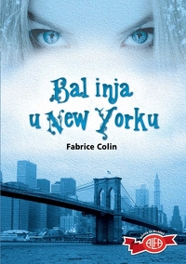

Divno je bili lijepa, pametna djevojka iz elitnih njujorških krugova i zaljubiti se u fantastično bogatoga mladića istih godina, koji joj uzvraća ljubav i na kojemu joj zavide sve školske prijateljice... Priča se razvija kao u snu, ali nešto se neobično događa. „Osjećam da nešto nije u redu!“ , kaže Anna, glavna junakinja.

Cassie Beasley: Cirkus Mirandus

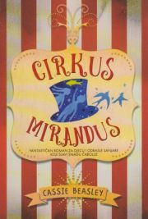

Mihejev djed Ephraim uvijek je pričao očaravajuće priče o čarobnom Cirkusu Mirandusu: o nevidljivom tigru koji čuva ulaz, o papigi koja prenosi poruke, o Ženi-ptici, slonu koji rješava matematičke zadatke i najvećem čarobnjaku - Savijaču svjetlosti...

Milan Zagorac: Noina velika avantura

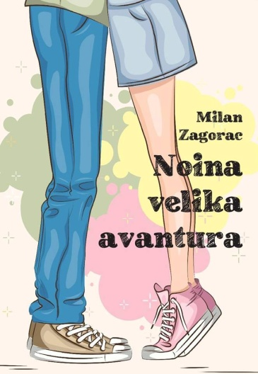

Roman za mlade o odrastanju. Noa je trinaestogodišnji dječak koji stalno nešto smišlja, prepun je ideja i planova, kako napraviti nešto veliko i značajno, a sve to kako bi zadivio djevojčicu Manuelu, najljepšu djevojčicu u Prepuštovcu. Stoga sa svojim prijateljima kreće na plovidbu rijekom Blatnicom do gotovo mitskog jezera na rijeci Dravi. Životna pustolovina puna je neočekivanih obrata i događaja.

Ivana Adlešić Pervan: Stepenice do neba

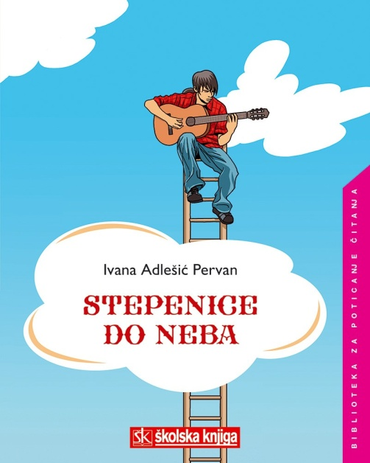

Ivan, učenik drugog razreda Prve zagrebačke gimnazije piše svoj dnevnik o različitim temama: od banalnih, dnevnih sukoba s roditeljima i starijom sestrom maturanticom do prvih ljubavi, prvih prijateljskih izdaja i ljubavnih depresija.

Nada Mihelčić: Zeleni pas

Roman se bavi posljedicama koje drogiranje jednog člana ostavlja na cijelu obitelj i njihove prijatelje. Autoričin iskaz osobito je snažan u zapažanju detalja u ljudskom ponašanju i zanimljivim asocijacijama, a duhovita konverzacija kao i dinamika pripovijedanja daju živost tekstu u cjelini.

Maja Brajko-Livaković: Milijunaši

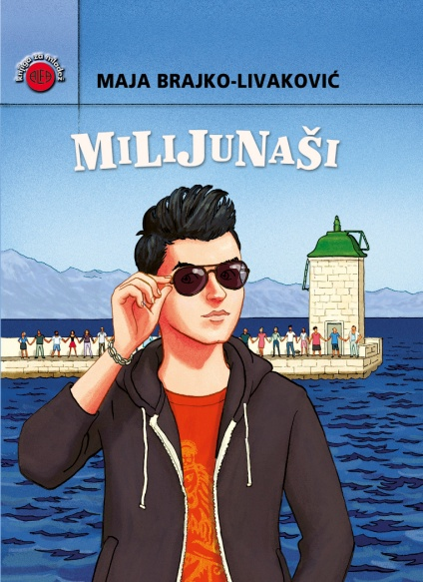

Roman Milijunaši govori o suočavanju mladih s roditeljima koji su se ogriješili o zakon. Pri tome autoricu ne vode osjećaji osude ili osvete, nego traži temelje za očuvanje obitelji i za vraćanje posrnulih u normalan život...

Jasminka Tihi-Stepić: Moja neprijateljica Ana

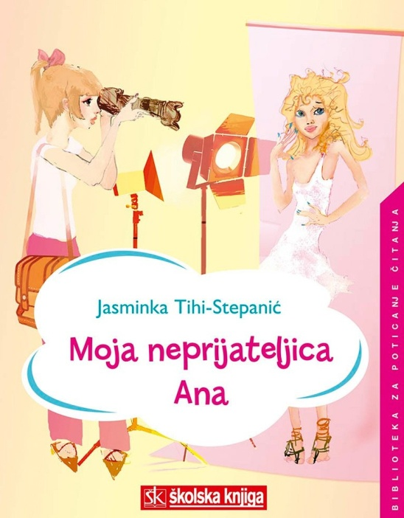

Roman tematizira psihogenu anoreksiju koja pogađa sve više mladih djevojaka u suvremenom zapadnom društvu. Pod utjecajem mode razvijenoga potrošačkog društva i neprestanim medijskim pritiscima djevojke počinju drastično mršavjeti kako bi postigle "idealnu" težinu. No umjesto idealne težine, one teško obolijevaju od anoreksije i bulimije.

